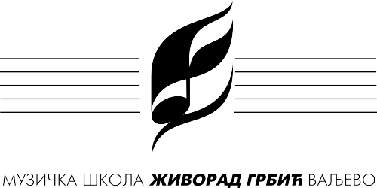 | Карађорђева 122, 14 000 Ваљево  тел./фах: +381 14 22 22 67  e-mail: muzika.valjevo@gmail.com  web: www.muzika.edu.rs

ПЕТИ ВАЉЕВСКИ ФЕСТИВАЛ ХОРОВА
„ХорФест”

Списак чланова хора/ансамбла/групе/

Назив хора
Категорија
Хоровођа
Институција
Град, Држава
Лице одговорно за тачност података | Име
Лице одговорно за тачност података | Улога / функција
Лице одговорно за тачност података | Контакт телефон
Лице одговорно за тачност података | Контакт e-mail

р. б. | Име и презиме | Година рођења

